GRADO: SEGUNDO | PERIODO: 2 | FECHA: 3 DE MAYO | GUÍA: 2
DIMENSIONES, ASIGNATURAS Y/O ÁREA (AS): Humanidades, matemáticas, ciencias sociales, ciencias naturales, artística, religión, ética, tecnología e informática, educación física.
NOMBRES Y APELLIDOS DEL ESTUDIANTE:

DOCENTES RESPONSABLES:
Yuliana Andrea Vargas Velásquez - Diva Rosa Herrera Vélez - Raquel Agudelo Betancur - Gladys Gaviria Botero- Aura Rosa Velásquez Ochoa- Mauricio Restrepo Beltrán- Tatiana Corrales García- Luz Marina Londoño Parra - Viviana Mejía Rendón

GENERALIDADES
APRENDIZAJES ESPERADOS:
- MATEMÁTICAS: Conteo y escritura de números del 400 al 700. Realiza sumas repetidas como inicio del proceso multiplicativo.
- LENGUAJE: Aplica en forma correcta los signos de interrogación y admiración.

Realiza lectura y escritura de textos cortos.
- NATURALES: Identifica la importancia de los ecosistemas y los seres bióticos y abióticos.
- SOCIALES: Reconoce la diferencia entre un mapa y un plano.
- ARTÍSTICA: Elaboro con destreza modelado de figuras con plastilina o arcilla.
- ÉTICA: Reconoce la importancia de las normas para la sana convivencia.
- TECNOLOGÍA: Reconoce el uso y funcionamiento de algunos artefactos.
- RELIGIÓN: Reconoce la amistad de Dios hacia el ser humano en la experiencia religiosa de Israel.
- INGLÉS: Comprende el lenguaje básico sobre familia, amigos, juegos y lugares conocidos, números, si le hablan despacio y con pronunciación clara. Inicia el proceso de conteo y escritura de números del 1 al 40.
- EDUCACIÓN FÍSICA: Practica ejercicios de coordinación y equilibrio en las pausas activas.
PREGUNTA PROBLEMATIZADORA:

¿Qué he aprendido de mamá en mi vida?
DESARROLLO DE ACTIVIDADES PARA EL LOGRO DEL OBJETIVO DE APRENDIZAJE
ACTIVIDADES, RECURSOS Y MATERIALES DE APOYO PARA LA EXPLORACIÓN:

Mayo es un mes muy especial, celebramos el día de una mujer maravillosa, te invitamos a leer el siguiente poema y empezar con esta guía que resaltará todos los poderes que tiene MAMÁ.

Mamá, la mejor palabra
Puedo decir que mamá es la mejor palabra
porque no solo se la digo a la persona
que me dio la vida, sino aquella que dio
la vida por mí, que en noches de desvelo
siempre hubo luz para mí.
Es la mejor palabra que sale de mi voz
Cuando necesito alivio y amor
solo pido que nunca borren de mi memoria
esa palabra que nunca quiero olvidar.
1. Observa, colorea las siguientes imágenes y responde las preguntas a continuación:
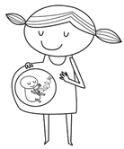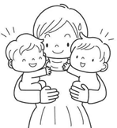
a. ¿A quién hace referencia las imágenes?
b. Consulta en familia cuando se celebra el día de la madre.
c. Dibuja a mamá en tu cuaderno de español.
2. Vamos a jugar a ser entrevistadores y realizaremos las siguientes preguntas a mamá, porque ella es una super estrella que merece toda nuestra atención. Pueden escribir las respuestas, hacer un audio o un video, con lo que se sientan más cómodos como familia.
a. ¿Cuál es tu nombre completo?
¿Sabes cómo identificar una pregunta? ¿Reconoces estos signos? ¿?
Vamos a aprenderlo juntos en esta guía.
b. ¿Cuál es tu color favorito?
c. ¿Qué comida es tu preferida?
d. ¿Qué edad tenías cuando yo nací?
e. ¿Qué es lo que más te gusta hacer en tu tiempo libre?
f. ¿Qué es lo que te hace más feliz?
3. Realiza una tarjeta para mamá (anexo 1)

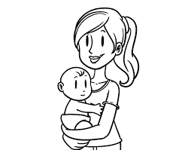
ACTIVIDADES DE ESTRUCTURACIÓN Y EJECUCIÓN

4. Mamá ha tenido que aprender muchos números para poder ir a hacer las compras o pagar cosas de nuestra casa, qué tal si los repasamos juntos con ayuda del libro de matemáticas, iniciando en el centro 3 (Páginas 23 al 26) https://youtu.be/AXebaJtgCPk

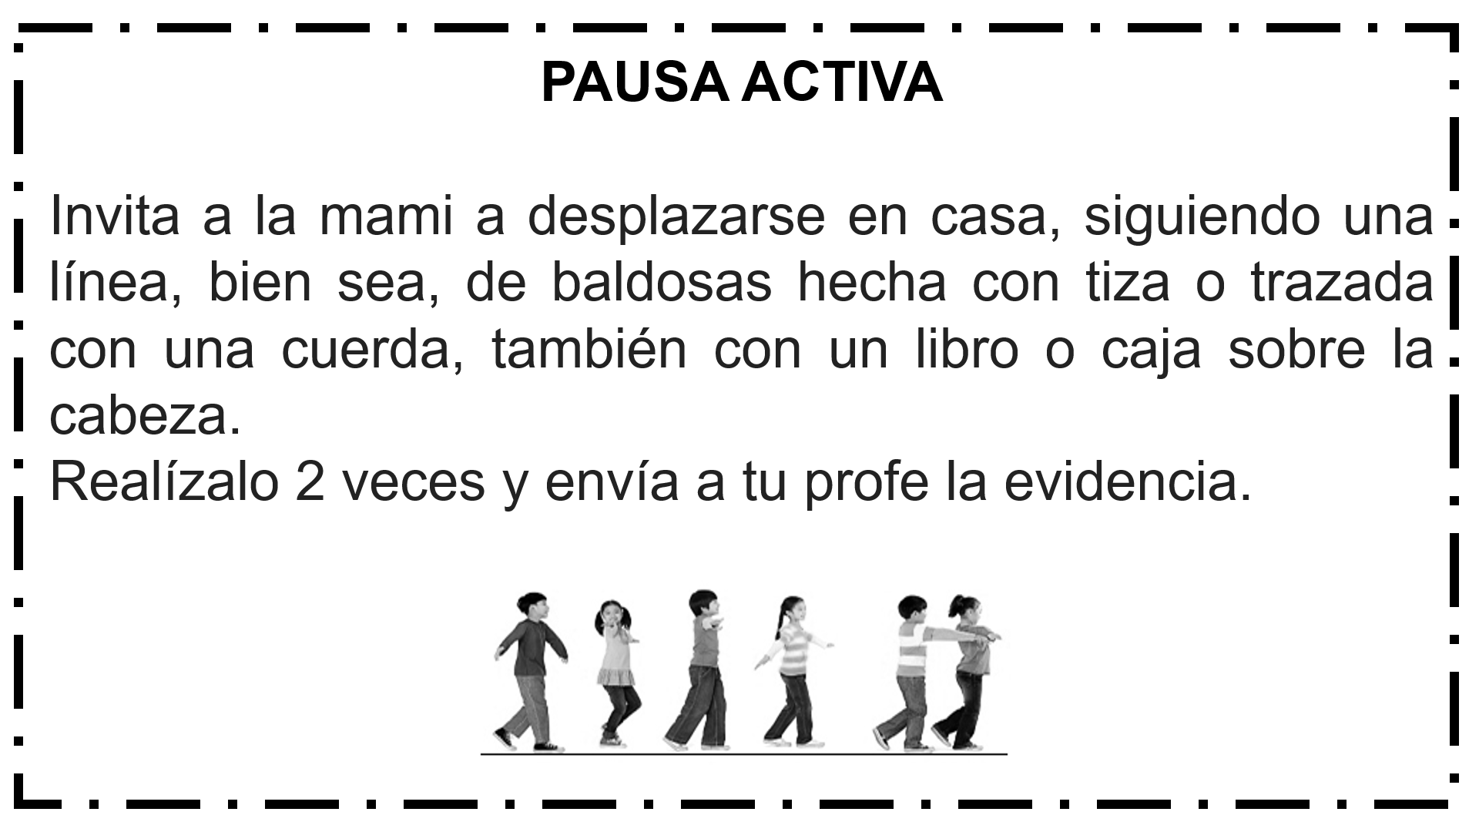
- APRENDAMOS A MULTIPLICAR SUMANDO: Observemos juntos algunas estrategias…
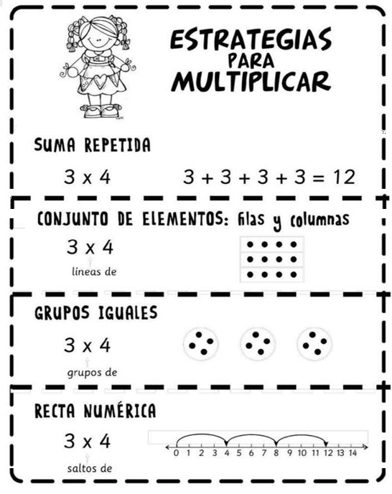
Ahora realiza las siguientes operaciones usando las 4 estrategias:

2 x 2 3 X 4 2 x 6

- ESCRIBAMOS NÚMEROS: Completa las secuencias
De 1 en 1
421 | 422 |  |  | 425
531
651
781
De 10 en 10
410 | 420 |  | 440
510
610
710
De 100 en 100
100 |  |  |  | 500 |  |  |  | 900

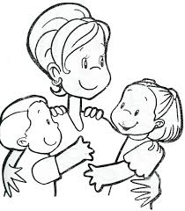
Mamá es una de las primeras palabras que aprendemos a leer y a escribir y seguro es una de las más lindas del mundo. Lee los siguientes versos y observa detenidamente los signos que encuentres en ellos.
Mami, mami,  me duelen mucho los pies.  Mamá ríe divertida  ¡Cómo no te va a doler!  ¿Has mirado tus zapatos?  ¡Están puestos al revés! | Pon el zapato en el suelo,  al lado pones tu pie,  si eres buena observadora  la forma del pie se ve.
- Lee con atención y escribe la definición de los signos de admiración e interrogación en tu cuaderno, al finalizar completa los signos que hacen falta en la imagen:

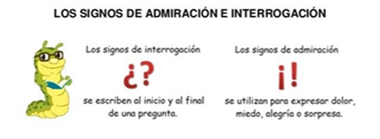
Busca en periódicos o revistas 5 frases que tengan signos de admiración o de interrogación, recórtalas y pégalas en el cuaderno.

- Recuerda que siempre antes de P y B se escribe M, por ejemplo cambio y campo. En la siguiente actividad colorea con un tono claro todas las palabras que estén bien escritas.

Sonbra | Cambio | Compra | Bombona
Siempre | Viento | Canpana | Lámpara
Diciembre | Lengua | Banbú | Compañero
Bandera | Tampoco | Emsuciar | Bufanda
Banda | Sembrar | Temprano | Columpio
Bombilla | Timbre | Importante | Sonbrila
Cinta | Simpatico | Imposible | Enpate
campo | Ombligo | Empujar | Tronpo
Cantar | Manta | Anbulancia | Empezar
Limpio | Ventana | Nombre | Sombrilla
embutido | mando | chanpu | hombro

- Descubre el dibujo que está escondido coloreando pla-pli-plo-plu-ple según las indicaciones, al finalizar escribe 2 palabras con cada una de ellas.
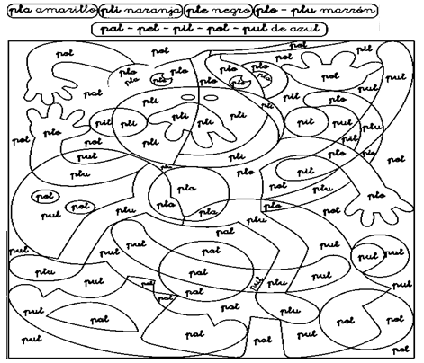
- Completa las palabras y escribe una frase con cada una de ellas.
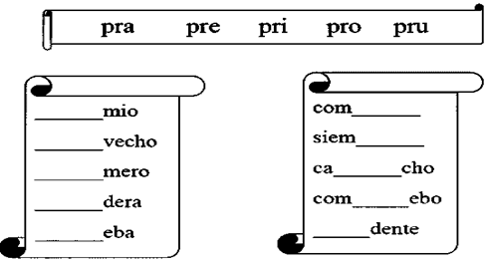

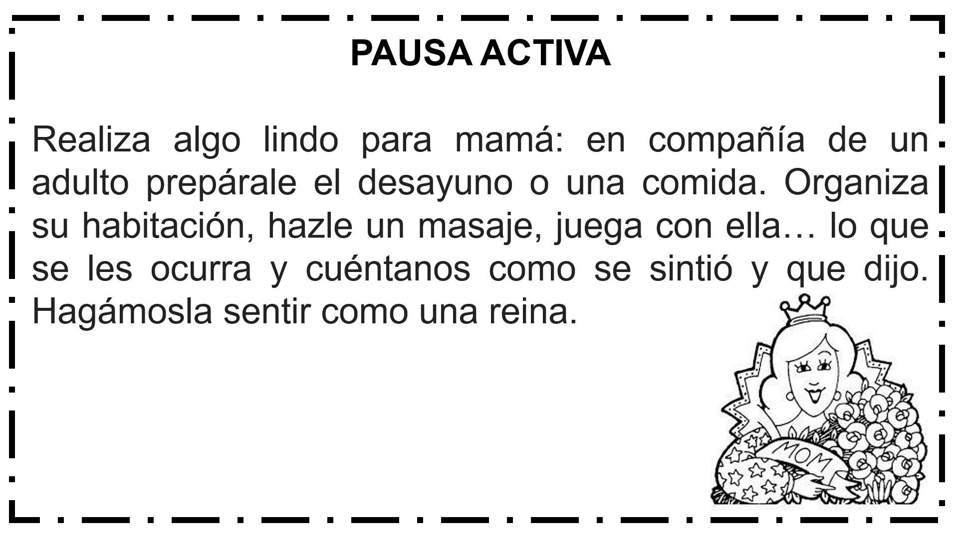

- Ahora te invito a leer el cuento “La piel de cocodrilo” en la página 29 de tu libro de lenguaje entre textos y resuelve los retos de las páginas 30, 31, 32, 33 y 34 https://youtu.be/dLfsfVUSKyg

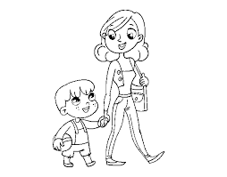
Hay muchas formas de decir mamá, aprendamos en diferentes idiomas
Mere en francés, madre en español e italiano, Mutter en alemán, mai en portugués, mu en chino y mother en inglés. Aprendamos la siguiente frase
“my mom is wonderful”

- Lets remember the numbers from one (1) to twenty (20).
Traducción: Vamos a recordar los números del uno (1) al veinte (20).

1 | 2 | 3 | 4 | 5 | 6 | 7 | 8 | 9 | 10
One
11 | 12 | 13 | 14 | 15 | 16 | 17 | 18 | 19 | 20

Escribe los números con palabras y realiza las operaciones de adición.

Ten + Ten = Twenty 20  Four + sixteen =  Three + ten =  One + nine =  Eight + one =  Four + three = | Two + six =  Seven + for =  Five + eight =  Four + four =  Nine + nine =  Ten + one=
- Let’s learn the numbers from twenty (20) to forty (40) - Aprendamos los números del 20 al 40. Observa el siguiente video y escribe en tu cuaderno los números del 20 al 40 en español e inglés: Numbers in English 21-40, Números en inglés 21 al 40.

https://www.youtube.com/watch?v=L3ljLf0CjLw
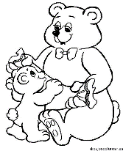

Sabías que hasta los animales tienen mamá, son muy protectoras con sus crías, pueden llegar hasta atentar contra otros animales para defender su vida

- Observa el siguiente video y analiza la imagen para que escribas en tu cuaderno con tus propias palabras ¿qué es un ecosistema?
Ecosistemas |Videos Educativos Para Niños: https://www.youtube.com/watch?v=bgQQdeL22mI
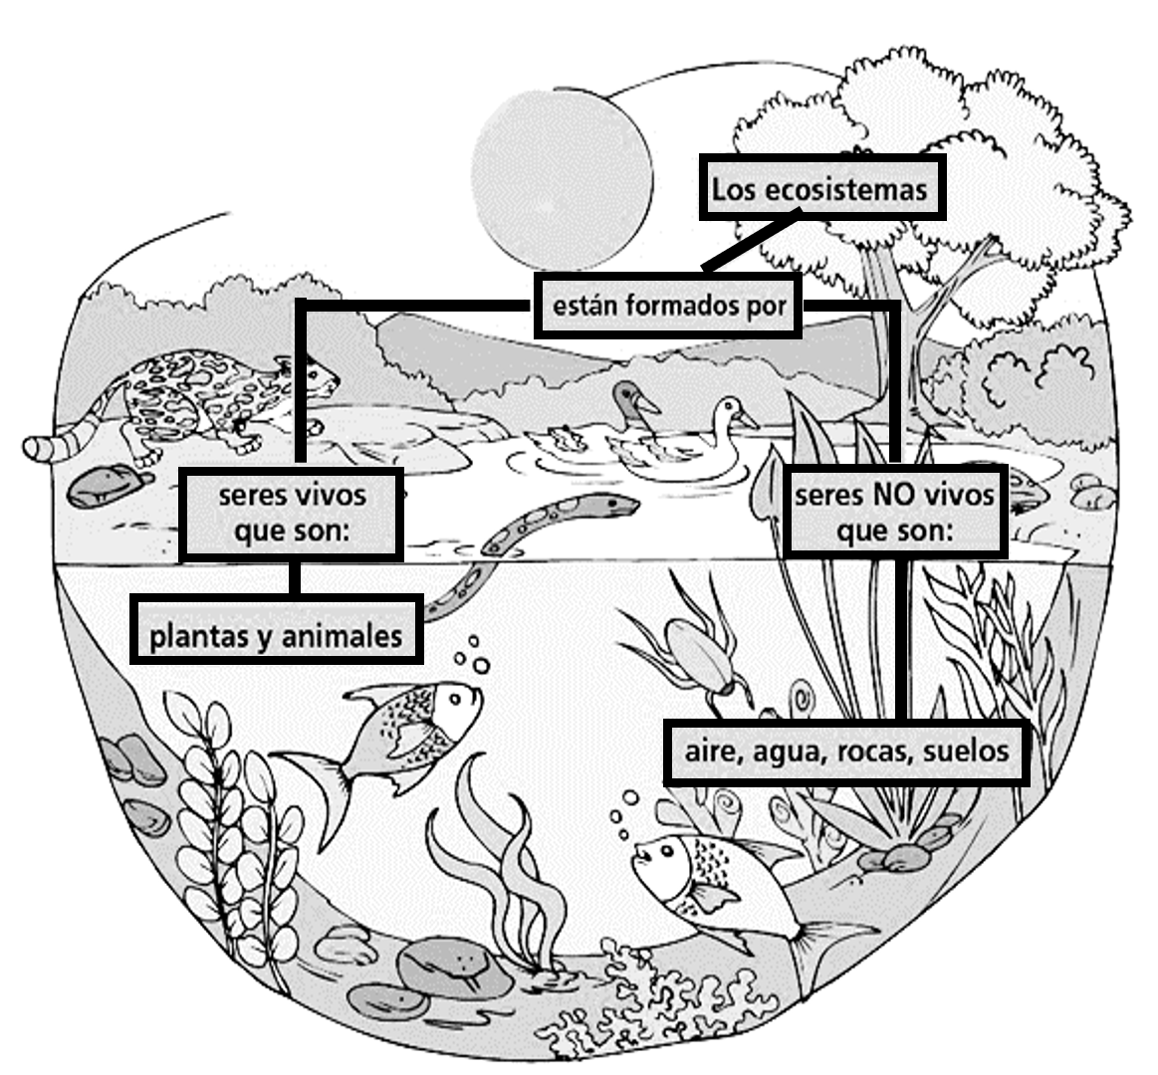
- Completa este cuadro sinóptico
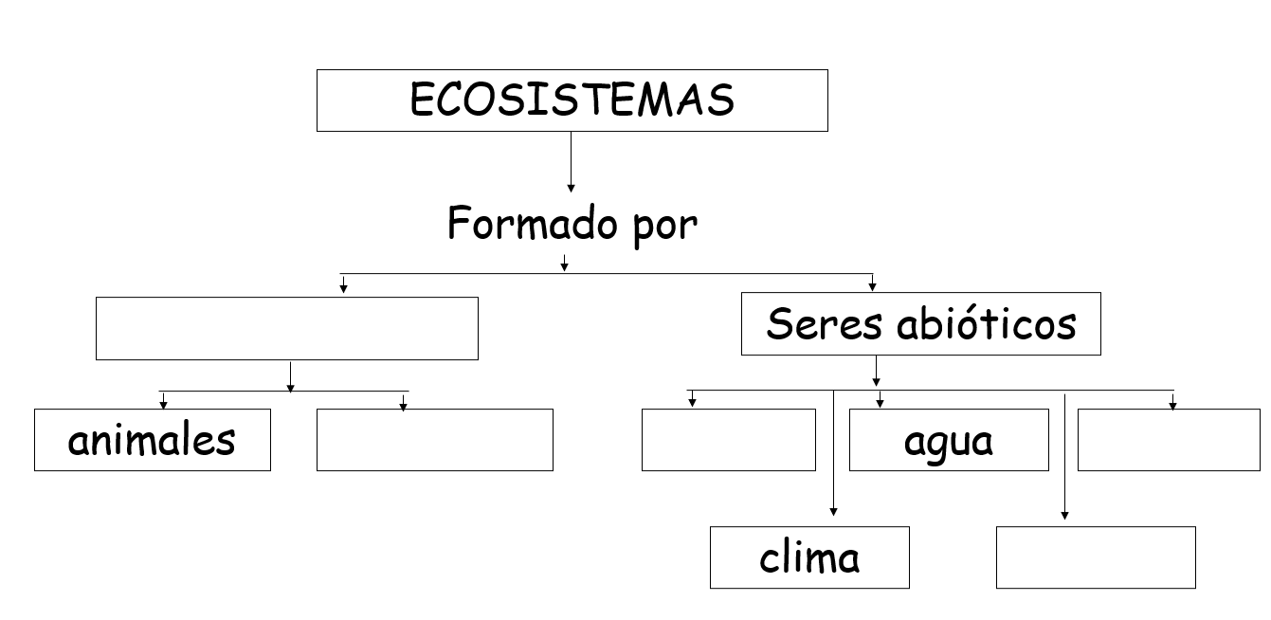
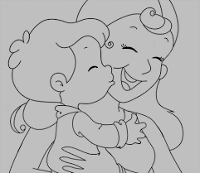

Saber cómo llegar donde mamá es muy importante, ubicarnos en el espacio y saber siempre llegar a nuestra casa es vital para nosotros.

- En muchas ocasiones queremos llegar rápido dónde está mamá, pero no sabemos cómo hacerlo... Para saber dónde estamos ubicados y como llegar a un determinado sitio podemos utilizar los planos y los mapas.
- Un plano es un dibujo sencillo donde se puede marcar un camino para llegar de un sitio a otro.
- El mapa es una representación gráfica mucho más extensa.

Mapa: Este es el mapa de Colombia. Coloreo y ubico mi departamento Antioquia resaltándolo con el color verde
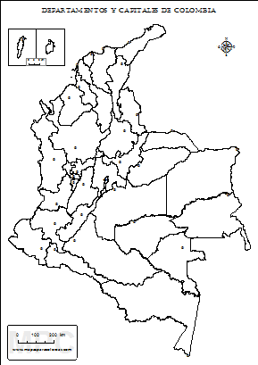
Aprendamos a leer un plano, observa atentamente la imagen y responde.
¿Qué símbolos se usan en este plano?: __________________________________________________
__________________________________________________________________________________
En el camping ¿Cuántas familias independientes caben?: ____________________________________
¿Hay una mesa para cada familia?: ______________________________________________________
¿Qué hay al lado de cada carpa?: _______________________ ¿Lo consideras importante? _________
¿Por qué?: _________________________________________________________________________
Los juegos para niños, ¿están a la izquierda o a la derecha del camino?: ________________________
__________________________________________________________________________________
A este camping le falta algo que es muy importante para todas las personas: _____________________
Dibújalo tú:

¿Te gustaría ir a este camping? ¿Por qué? ________________________________________________
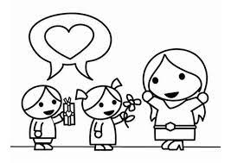
Mamá casi siempre tiene soluciones para nuestros problemas, ellas dibujan, bailan, cantan, juegan, son todas unas estrellas

- Vamos a modelar a mamá, puedes usar plastilina o arcilla, observa el siguiente video y hagamos algo maravilloso para ella https://www.youtube.com/watch?v=R6ui6nZBJ38

De mamá siempre aprendemos valores que nos hacen ser mejores seres humanos, ¿sabes por qué?, Porque nos enseña con amor

- Realiza un video de mínimo 30 segundos donde le hables a tus compañeros sobre las normas para que exista una buena convivencia en la familia.

- Por falta de respeto, tolerancia y el poco tiempo que tenemos para compartir se presentan múltiples dificultades en la familia, en la escuela y en la sociedad. Coloquemos un granito de arena para solucionar estas dificultades, comencemos por compartir más en familia. Juguemos un rato.
NOMBRE DEL JUEGO: DADO DE LA AMISTAD
Puedes elaborar tu dado o simplemente utilizar uno que tengas en casa.

A cada número le asociarás una acción para poner en práctica con tu familia:
- Un beso | 2. Un abrazo | 3. Hazle cosquillas
4. Dale un masaje | 5. Hazle un peinado | 6. Dile algo bonito

Cada integrante del juego lanzará el dado, dependiendo del número en que caiga esa persona realizará la acción que contenga esa palabra a uno de los miembros de su familia.

Mamá es una super heroína, desde pequeños nos toma muchas fotos aprendiendo a manejar su celular, a mandar mis evidencias de las clases virtuales, entrar a Meet e incluso usar un correo o llenar una encuesta. Se han convertido en nuestras TIC MAMÁ

- Escribe al frente de cada artefacto, su nombre, que función tiene en nuestra vida y que normas seguridad debemos tener al momento de usarlos
ARTEFACTO | NOMBRE | FUNCIONAMIENTO Y NORMAS DE SEGURIDAD

ACTIVIDADES DE TRANSFERENCIA, VALORACIÓN Y CIERRE:
Ahora vamos a ver que tanto hemos aprendido en esta guía, prepárate y empecemos.

- Observa el ejemplo y realiza las siguientes operaciones

suma 4 veces 2
2+2+2+2= 8
2 x 4= 8

suma 2 veces 2  suma 3 veces 2  suma 5 veces 2  suma 6 veces 2  suma 7 veces 2  suma 8 veces 2  suma 9 veces 2  suma 10 veces 2 | suma 2 veces 3  suma 3 veces 3  suma 5 veces 3  suma 6 veces 3  suma 7 veces 3  suma 8 veces 3  suma 9 veces 3  suma 10 veces 3

Practiquemos la suma de números iguales en el siguiente link: https://www.cokitos.com/suma-de-sumandos-iguales/play/

- Escribe:

3 oraciones con signo de interrogación.

3 oraciones con signo de exclamación alusivas a mamá o a tu familia.

3 oraciones utilizando palabras con las combinaciones PR – PL.

- Realiza en tu cuaderno una sopa de letras con las siguientes palabras y responde si las preguntas son verdaderas (V) o falsas (F) según corresponda

ECOSISTEMA | LUZ | SOL
ANIMALES | CLIMA | AIRE
PLANTAS | AGUA | ALIMENTOS

- Un ecosistema está formado por seres bióticos y abióticos. ( )
- Una laguna es un ecosistema terrestre. ( )
- Un jardín es un ecosistema terrestre. ( )
- En los ecosistemas solo viven los seres abióticos. ( )

Dale ctrl + clic a la imagen para cargar el video de la pausa activa o da clic a este enlace (https://www.youtube.com/watch?v=NflgBrrErGU).

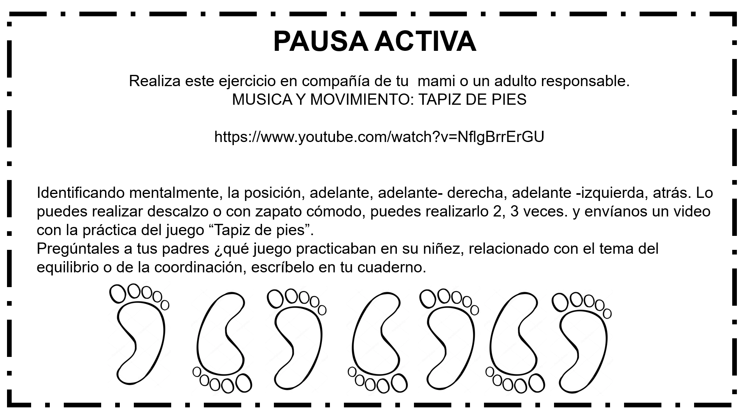

Link del juego: https://www.youtube.com/watch?v=NflgBrrErGU

- Teniendo en cuenta estas imágenes de las mamás con sus crías, completa la tabla.
 | TIPO DE ECOSISTEMA | DESCRIPCIÓN: Elementos que conforman el ecosistema

- Realiza un plano de tu casa ubicando cada uno de los lugares (sala, comedor, alcoba etc.).
Coloca un corazón en los sitios que creas que tu mamá pone todo su amor y dedicación. Puedes ayudarte con el siguiente video https://www.youtube.com/watch?v=WqE-HslUrrs

- Dibuja y colorea en tu cuaderno los números del 1 al 9 como lo indica la imagen y escribe su nombre en inglés, además dibuja el ten, twenty, thirty, forty tipo caricatura, deja volar tu imaginación
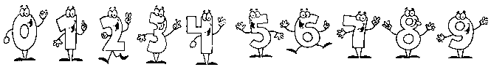

Autoevaluación

¿Qué tal nos fue con esta guía?, realiza la autoevaluación para que identifiques los temas que debes repasar un poco más en casa. Colorea el recuadro que consideres.

AREA | APreNDIZAJE ESPERADO | AÚN NO ENTIENDO | LO ENTIENDO UN POCO | LO ENTIENDO MUY BIEN
Matemáticas | Cuento y escribo de números del 400 al 700.
 | Realizo sumas repetidas como inicio del proceso multiplicativo.
Español | Aplico en forma correcta los signos de interrogación y admiración.
 | Realizo lectura y escritura de textos cortos.
Inglés | Inicio el proceso de conteo y escritura de números del 1 al 40.
Ciencias Naturales | Identifico la importancia de los ecosistemas y los seres bióticos y abióticos.
Ciencias Sociales | Reconozco la diferencia entre un mapa y un plano.
Artística | Elaboro con destreza modelado de figuras con plastilina o arcilla.
Tecnología | Reconozco el uso y funcionamiento de algunos artefactos.
Educación física | Practico ejercicios de coordinación y equilibrio en las pausas activas.
ética y valores | Reconozco la importancia de las normas para la sana convivencia.
Religión | Reconozco la amistad de Dios hacia el ser humano en la experiencia religiosa de Israel.

FECHA DE DEVOLUCIÓN DE LOS PRODUCTOS ESPERADOS
Viernes 21 de mayo de 2021.

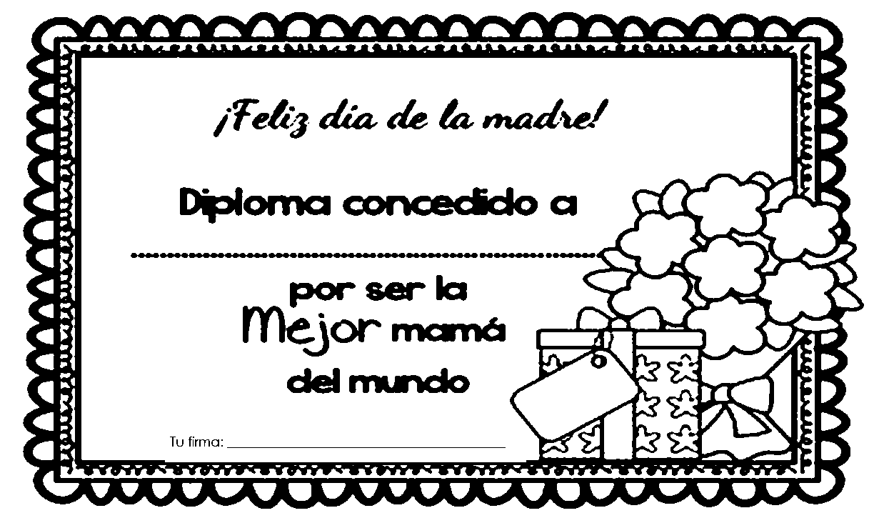
ANEXO 1

